J2ME课程实验报告

实验名称： 模拟手机电话本
班级： B10511
学号： 20104051105
姓名： 朱小虎

日期： 2013年 04 月 13 日

- 实验目的：
能够熟练使用RMS API进行记录库、记录的相关操作。
- 实验内容
模拟手机电话本的RMS操作
欢迎界面：右下角“电话本”进入电话本界面。左下角“退出”退出程序。
电话本界面：List显示所有电话。右下角“添加”进入添加电话界面，“删除”删除所选电话。左下角“返回”返回欢迎界面。
添加电话界面：输入姓名、电话。右下角“确定”添加电话并回到电话本界面，左下角“返回”返回电话本界面。

- 具体实验关键代码

主类：MainMIDlet
更改之处：
public void changeUI(int index){
switch (index) {
case 2:
display.setCurrent(telList);
telList.refresh();//每次重新调用显示电话列表时，刷新一遍。
break;
｝
｝
添加了一个删除确认函数：
public void deleteSure(RecordStore rs,int id)
{
deleteSure=new DeleteSure(this,rs,id);
display.setCurrent(deleteSure);
}
类：WelCanvas
添加了一个小老虎的欢迎图片
类：TelList
package com.soft.case3;
import ·········
public class TelList extends List implements CommandListener {
private MainMIDlet mainMIDlet;
private Command backCmd;
private Command addCmd;
private Command delCmd;
private RMSUtil rmsUtil;
private RecordStore rs;
private String[] data;
private int[] id;
public TelList(MainMIDlet mainMIDlet) throws RecordStoreNotOpenException, InvalidRecordIDException, RecordStoreException
{
super("电话列表", List.IMPLICIT);
this.mainMIDlet = mainMIDlet;
//一下两句也包含在refresh函数中了。
/* rmsUtil=new RMSUtil();
rs=rmsUtil.openRS(CaseConstant.RS_NAME);*/

//这里出问题了，想用一个类似结构体的类定义一个数组传递函数。不报错，但是无法运行出来。
// telType[] tel=rmsUtil.listRS(rs);
// for(int i=0;i<rs.getNumRecords();i++)
// {
// this.append(tel[i].data,null);
// }

//把下面内容写在刷新函数中了。
/* data=rmsUtil.listStringRS(rs);
for(int i=0;i<rs.getNumRecords();i++)
{
this.append(data[i],null);
}
id=rmsUtil.listIdRS(rs);
for(int i=0;i<rs.getNumRecords();i++)
{
System.out.println("当前ID为："+id[i]);
}*/

//refresh();//因为在MainMidlet里面每次调用显示list页面都有刷新函数。所以这里可以不写了。
backCmd = new Command("返回", Command.BACK, 1);
addCmd = new Command("添加", Command.SCREEN, 1);
delCmd = new Command("删除", Command.SCREEN, 2);
this.addCommand(backCmd);
this.addCommand(addCmd);
this.addCommand(delCmd);
this.setCommandListener(this);
}
//用来刷新列表
public void refresh()
{
this.deleteAll();//清屏
rmsUtil=new RMSUtil();
rs=rmsUtil.openRS(CaseConstant.RS_NAME);
try {
data=rmsUtil.listStringRS(rs);
for(int i=0;i<rs.getNumRecords();i++)
{
this.append(data[i],null);
}
id=rmsUtil.listIdRS(rs);
System.out.println("当前记录库中所有ID号：");
for(int i=0;i<rs.getNumRecords();i++)
{
System.out.println("当前ID为："+id[i]);
}
} catch (RecordStoreNotOpenException e) {
e.printStackTrace();
} catch (InvalidRecordIDException e) {
e.printStackTrace();
} catch (RecordStoreException e) {
e.printStackTrace();
}
}
int i=0;
/*用来记录被选中list中的第几个。默认为第0个。放在函数外面的原因是每次有按键被点击都会重新触发这个函数，所以无法保存被选中的列表项*/
public void commandAction(Command cmd, Displayable dis) {
if (cmd == backCmd) {
mainMIDlet.changeUI(1);
} else if (cmd == addCmd) {
mainMIDlet.changeUI(3);
} else if (cmd == delCmd) {
mainMIDlet.deleteSure(rs, id[i]);
} else if(cmd==List.SELECT_COMMAND){
if(dis.equals(this)){
i=((List)dis).getSelectedIndex();
System.out.println("选中列表中的第"+i+"个");///列表从0开始
System.out.println("在记录库中的ID为:"+id[i]);
try {
byte[] b = rs.getRecord(id[i]);
System.out.println("选中的数据内容为："+new String(b));//在编程的时候用来监测返回的是否是自己所选中的数据。
} catch (RecordStoreNotOpenException e) {
// TODO Auto-generated catch block
e.printStackTrace();
} catch (InvalidRecordIDException e) {
// TODO Auto-generated catch block
e.printStackTrace();
} catch (RecordStoreException e) {
// TODO Auto-generated catch block
e.printStackTrace();
}
}
}
}
}
类：RMSUtil
添加了两个函数：
//获取所有数据
public String[] listStringRS(RecordStore rs) throws RecordStoreNotOpenException, InvalidRecordIDException, RecordStoreException
{
String[] telRecords = new String[rs.getNumRecords()];
byte[] buffer=null;
int i=0;
RecordEnumeration rEnum = rs.enumerateRecords(null, null, false);
while(rEnum.hasNextElement())
{
buffer=rEnum.nextRecord();
telRecords[i]=new String(buffer);
i++;
}
return telRecords;
}
///获取所有id
public int[] listIdRS(RecordStore rs) throws RecordStoreNotOpenException, InvalidRecordIDException, RecordStoreException
{
int[] telRecords = new int[rs.getNumRecords()];
int i=0;
RecordEnumeration rEnum = rs.enumerateRecords(null, null, false);
while(rEnum.hasNextElement())
{
telRecords[i]=rEnum.nextRecordId();
i++;
}
return telRecords;
}
本想用下面这个直接把id和data封装在一起了。但是不能运行。
数据类的定义：
public class telType {
int id;
String data;
}
//获取数据库里的所有内容，包括ID号！———但是出问题了，想用一个类似结构体的类定义一个数组传递函数。不报错，但是无法运行出来。
public telType[] listRS(RecordStore rs) throws RecordStoreNotOpenException, InvalidRecordIDException, RecordStoreException
{
telType[] telRecords = new telType[rs.getNumRecords()];
byte[] buffer=null;
int i=0;
RecordEnumeration rEnum = rs.enumerateRecords(null, null, false);
while(rEnum.hasNextElement())
{
telRecords[i].id=rEnum.nextRecordId();
buffer=rEnum.nextRecord();
telRecords[i].data=new String(buffer);
i++;
}
return telRecords;
}
类：DeleteSure
package com.soft.case3;
import ·········
public class DeleteSure extends Canvas implements CommandListener{
private MainMIDlet mainMIDlet;
private Command deleteCmd;
private Command backCmd;
private RecordStore rs;
private int id;
public DeleteSure(MainMIDlet mainMIDlet,RecordStore rs,int id) {
this.setTitle("确认删除？");
this.mainMIDlet = mainMIDlet;
this.rs=rs;
this.id=id;
backCmd = new Command("取消", Command.BACK, 1);
deleteCmd = new Command("确认", Command.SCREEN, 1);
this.addCommand(backCmd);
this.addCommand(deleteCmd);
this.setCommandListener(this);
}
protected void paint(Graphics g) {
// TODO Auto-generated method stub
g.setColor(0);
g.fillRect(0,0,getWidth(),getHeight());

byte[] b = null;
try {
b = rs.getRecord(id);
} catch (RecordStoreNotOpenException e1) {
// TODO Auto-generated catch block
e1.printStackTrace();
} catch (InvalidRecordIDException e1) {
// TODO Auto-generated catch block
e1.printStackTrace();
} catch (RecordStoreException e1) {
// TODO Auto-generated catch block
e1.printStackTrace();
}
String s="确认删除"+new String(b)+"吗？";
g.setColor(255,255,255);
g.drawString(s, 60, 40, Graphics.TOP | Graphics.LEFT);

try {
Image img = Image.createImage("/del.jpg");
g.drawImage(img, 40, 80, Graphics.TOP | Graphics.LEFT);
} catch (IOException e) {
// TODO Auto-generated catch block
e.printStackTrace();
}
}
public void commandAction(Command cmd, Displayable arg1) {
// TODO Auto-generated method stub
if (cmd == backCmd) {
mainMIDlet.changeUI(2);
} else if (cmd == deleteCmd) {
try {
rs.deleteRecord(id);
} catch (RecordStoreNotOpenException e) {
// TODO Auto-generated catch block
e.printStackTrace();
} catch (InvalidRecordIDException e) {
// TODO Auto-generated catch block
e.printStackTrace();
} catch (RecordStoreException e) {
// TODO Auto-generated catch block
e.printStackTrace();
}
mainMIDlet.changeUI(2);
}
}
}
- 运行效果
开始欢迎界面： 电话列表界面：
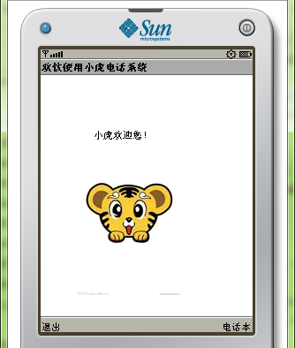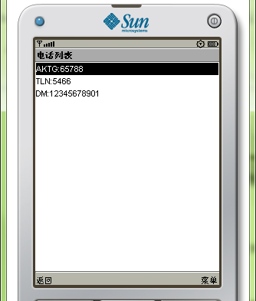
添加界面： 点击确定后：
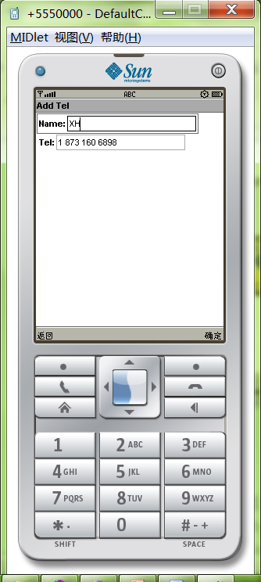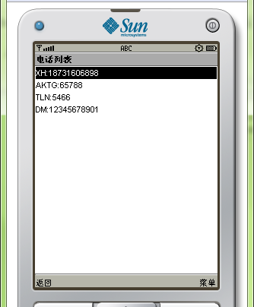

选择列表项点击删除： 显示出删除确认界面：
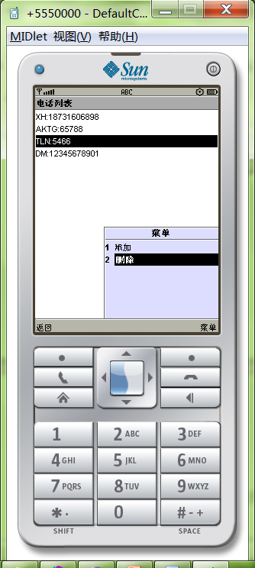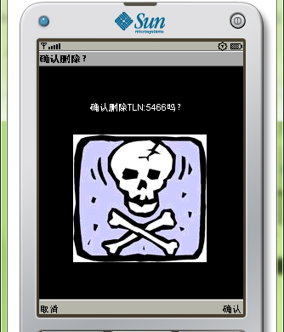
点击确认后自动返回电话列表界面：
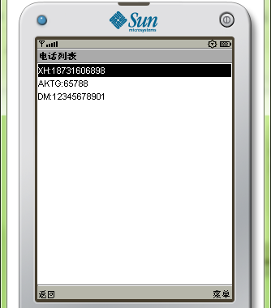
- 遇到的问题与解决方法
在这次试验中我学会了使用记录库，学会了对记录的添加删除，以及对记录库的遍历。在实验过程中出现了一些小问题，最后慢慢一步步解决了。但是还有一个问题没解决的就是telType类的使用（类似一个结构体）。获取记录信息到telType.data的方法完全和直接获取记录信息到一个string类型上，但是就是不能运行telType的那个方法。还有一些实验过程中的小的总结都代码注释中，方便自己以后看代码时看到。

